TRŽIŠTE LIZINGA U CRNOJ GORI
-Izvještaj za 2013. godinu-

Uvod

Pokazatelji na tržištu lizinga u Crnoj Gori u posljdnim godinama ukazuju na pad poslovne aktivnosti i smanjenje zaključenih ugovora u poređenju sa impresivnim rezultatim tokom perioda prije nastupanja finansijske krize. Indikatori poslovanja lizing kuća i za 2013. godinu ukazuju na blagi pad plasmana, kao i vijednosti ugovorenih lizing poslova.

Regulatorni okvir za poslovanje lizing kompanija u Crnoj Gori, koji je utvrđen 2005. godine nije bio predmet izmjena tokom 2013. godine. U pogledu poslovne politike lizing kuća može se konstatovati da je na tržištu zadržana opreznost u odobravanju novih plasmana sa smanjenim aktivnostima lizing kompanija. Istovremeno, usljed problema nelikvidnosti privrednih subjekata na tržištu, pružaoci lizinga podržavali su samo klijente sa dokazanim bonitetom, što je rezultiralo smanjenjem broja novih plasmana.

Učesnici na tržištu

Stanje na tržištu u pogledu broja pružalaca, vrste i tipa usluga u 2013. godini ostalo je nepromijenjeno. Lizing uslugama u Crnoj Gori prethodne godine bavile su se četiri lizing kuće, sa svojstvom pravnog lica i dvije banke: S-Leasing, Porsche Leasing, NLB Leasing i Hypo Alpe Adria banka. Takođe, Hypo Alpe Adria Leasing kao društvo registovano za obavljanjenje lizing djelatnosti tokom prethodne godine nije odobravalo nove plasmane, već je vršilo samo naplatu potraživanja po osnovu ranije zaključenih ugovora, kao i Prva banka Crne Gore osnovana 1901. godine.

Tabela 1: Pregled stanja djelatnosti lizinga u periodu 31. 12. 2012 – 31. 12. 2013. godine
Datum | Broj pružalaca lizinga | Ukupna aktiva (mil €) | Broj zaposlenih | Broj zaključenih ugovora | Vrijednost zaključenih ugovora (mil €)
31. 12. 2012. | 4 | 143,9 | 47 | 1.338 | 19,8
31. 12. 2013. | 4 | 116,9 | 48 | 1.218 | 17,8

Usluge i finansijskog i operativnog lizinga pružaju Hypo Alpe Adria banka, S-leasing, NLB leasing i Porsche leasing. Sve lizing kompanije direktno ili indirektno su u stranom vlasništvu, osim Prve banke Crne Gore koja je u dominatnom domaćem vlasništvu.

Struktura plasmana

Tokom 2013. godine, na tržištu lizinga zaključeno je ukupno 1.218 novih ugovora ukupne vrijednosti od 17.885.664,39 eura. Na dan 31. decembar 2013. godine ukupan broj aktivnih ugovora bio je 5.928, čija je vrijednost 137.386.472,83 eura.

Primaoci lizinga

Broj ugovora zaključen tokom 2013. godine predstavlja smanjenje od 8,97% u poređenju sa rezultatima iz 2012. godinom. Vrijednost zaključenih ugovora na kraju 2013. godine, sa 17,89 miliona eura, predstavlja smanjenje za oko 9,64% u poređenju sa istim periodom prethodne godine.

U strukturi korisnika lizinga najveće učešće imaju fizička lica.

Grafik 1: Broj ugovora prema primaocima lizinga

Od ukupnog broja zaključenih ugovora 766 ili oko 58,7% odnosi se na ugovore zaključene sa fizičkim licima, a 450 ili oko 40,7% na ugovore zaključene sa pravnim licima. Ukoliko uporedimo podatke o učešću ugovora zaključenih sa fizičkim licima, odnosno pravnim licima u ukupnom broju ugovora, primjetno je da je politika lizing kuća bila usmjerena diverzifikaciji rizika i osiguranju optimalne strukture klijenata, što je nastavak poslovanja od ranijih godina.

Vrijednost i broj lizing poslova prema vrsti lizinga

U 2013. godini, kao što je bio slučaj i u prethodnim godinama, poslovi finansijskog lizinga imali su značajno učešće u ukupnom broju, kao i vrijednosti zaključenih ugovora.

Tabela 2: Broj i vrijednost zaključenih ugovora po tipu lizinga
 | Ukupno na dan 31. 12. 2012. godine |  |  |  | Ukupno na dan 31. 12. 2013. godine |  |  |  | Stopa rasta  (broj)  (3)/ (1) | Stopa rasta  (vrijednost)  (4)/(2)
Tip lizinga | Broj zaključenih ugovora (1) | % | Vrijednost zaključenih ugovora (2) | % | Broj zaključenih ugovora (3) | % | Vrijednost zaključenih ugovora (4) | % | % | %
Opeartivni lizing | 41 | 4,18 | 550.336,41 | 4,04 | 121 | 9.93 | 1,645,080.29 | 9.20 | 195.12 | 198.92
Finansijski lizing | 1.297 | 95,82 | 19.244.306,60 | 95,96 | 1097 | 90.07 | 16,240,587.10 | 90.80 | -15.42 | -15.61
Ukupno: | 1.338 | 100,00 | 19.794.643,01 | 100,00 | 1,218 | 100 | 17,885,667.39 | 100 | -8.97 | -9.64

Od ukupnog broja zaključenih ugovora oko 90,8% ili 16,2 miliona eura odnosi se na vrijednost finansijskog, a preostalo operativnog lizinga. Važno je napomenuti da su navedene vrijednosi novozaključenih ugovora izražene kao neto vrijednost plasmana, što predstavlja ukupnu vrijednost ugovora umanjenu za vrijednost učešća klijenta.

Predmet lizinga

Ako pogledamo strukturu broja ukupno zaključenih ugovora po osnovu predmeta lizinga, kao i prethodnih godina putnički automobili imaju najveći udio od oko 86% u ukupnom iznosu lizing plasmana.

Tabela 3: Komparativni pregled broja zaključenih ugovora po osnovu predmeta lizinga
 | Broj ugovora
Predmet lizinga | Ukupno 2012. god.  (2) | % | Ukupno 2013. god.  (2) | % | Stopa rasta  (2)/(1)
Putnički automobili | 1.138 | 85,05 | 1048 | 86,04 | -7.91
Privredna vozila (kamioni, autobusi i dostavna vozila) | 159 | 11,88 | 129 | 10,59 | -18.87
Građevinske mašine i oprema | 29 | 2,17 | 34 | 2,79 | 17.24
Brodovi | 3 | 0,22 | 3 | 0,25 | 0.00
Nekretnine | 6 | 0,45
Ostalo | 3 | 0,22 | 4 | 0,33 | 33.33
Ukupno | 1338 | 100 | 1218 | 100.00 | -8.97

Udio komercijalnih vozila u ukupnom broju zaključenih ugovora je oko 10%, dok je udio građevinskih mašina i opreme oko 2%. U poređenju sa prethodnom godinom, na lizing tržištu zabilježen je pad učešća nekretnina, komercijalnih vozila, dok kod ostalih kategorija bilježi se rast učešća u ukupnom broju zaključenih ugovora.

Grafik 2: Struktura broja zaključenih ugovora prema predmetu lizinga

Ukoliko se posmatra struktura vrijednosti zaključenih ugovora prema predmetu lizinga, strukturno učešće je slično kao i u prethodnom primjeru, opet u korist putničkih automobila.

Tabela 4: Uporedni pregled vrijednosti zaključenih ugovora prema predmetu lizinga
 | Vrijednost ugovora
Predmet lizinga | Ukupno 2012. god.  (1) | % | Ukupno 2013. god.  (2) | % | Stopa rasta  (2)/(1)
Putnički automobili | 14.081.517,20 | 71,14 | 12.252.191,10 | 68,50 | -12.99
Privredna vozila (kamioni, autobusi i dostavna vozila) | 3.712.647,24 | 18,76 | 2.177.215,15 | 12,17 | -41.36
Građevinske mašine i oprema | 1.099.198,85 | 5,55 | 3.038.637,14 | 16,99 | 176.44
Brodovi | 197.364,95 | 1,00 | 198.970,00 | 1,11 | 0.81
Nekretnine | 686.293,66 | 3,47 |  |  | -
Ostalo | 17.620,11 | 0,09 | 218.651,00 | 1,22 | 46.47
Ukupno | 19.794.642,01 | 100 | 17,885,664.39 | 100.00 | -9.64

Putnički automobili imaju najveći udio i u ukupnoj vrijednosti ugovora od oko 68%, dok su komercijalna vozila zastupljena sa 12%, a lizing građevinskih mašina i opreme oko 17%.

Grafik 3: Struktura vrijednosti zaključenih ugovora prema predmetu lizinga
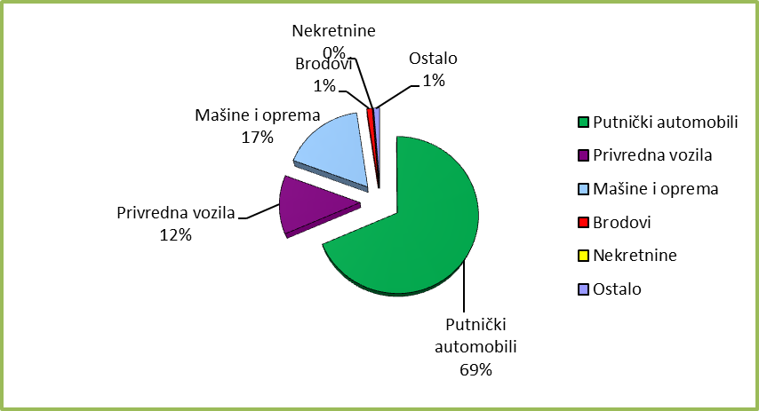

Sektorska struktura

U pogledu sektorske strukture plasmana novozaključenih u 2013. godini dominiraju ugovori u okviru sektora trgovine, usluga smještaja i ishrane i ostalih usluga, kao i saobraćaja.

Tabela 5. Sektorska struktura novozaključenih ugovora
 | Broj novozaključenih ugovora
Sektor | III kvartal 2013  (1) | % | IV kvartal 2013  (2) | % | Stopa rasta/pada  (2)/(1)
Poljoprivreda, šumarstvo i ribarstvo | 7 | 5.43 | 1 | 0.56 | -85.71
Građevinarstvo | 6 | 4.65 | 5 | 2.81 | -16.67
Trgovina | 50 | 38.76 | 76 | 42.70 | 52.00
Usluge smještaja i ishrane | 4 | 3.10 | 24 | 13.48 | 500.00
Ostale usluge | 21 | 16.28 | 40 | 22.47 | 90.48
Saobraćaj | 7 | 5.43 | 9 | 5.06 | 28.57
Finansijske djelatnosti | 4 | 3.10 | 0 | 0.00 | -100.00
Industrija | 6 | 4.65 | 7 | 3.93 | 16.67
Zdravstvo, obrazovanje i socijalna zaštita | 2 | 1.55 | 0 | 0.00 | -100.00
Državna uprava | 1 | 0.78 | 0 | 0.00 | -100.00
Ostali sektori | 21 | 16.28 | 16 | 8.99 | -23.81
Ukupno | 129 | 100.00 | 178 | 100.00 | 37.98

U pogledu sektorske stukture aktivnih plasmana na dan 31. decembar 2013. godine dominiraju ugovori u okviru sektora trgovine (33,03%), ostale usluge (16,92%), građevinarstva (12,78%).

Tabela 6. Sektorska struktura aktivnih plasmana
 | Aktivni plasmani
Sektor | III kvartal 2013  (1) | % | IV kvartal 2013  (2) | % | Stopa rasta/pada  (2)/(1)
Poljoprivreda, šumarstvo i ribarstvo | 44 | 1.33 | 38 | 1.29 | -13.64
Građevinarstvo | 478 | 14.48 | 376 | 12.78 | -21.34
Trgovina | 1061 | 32.14 | 972 | 33.03 | -8.39
Usluge smještaja i ishrane | 141 | 4.27 | 160 | 5.44 | 13.48
Ostale usluge | 463 | 14.03 | 498 | 16.92 | 7.56
Saobraćaj | 245 | 7.42 | 233 | 7.92 | -4.90
Finansijske djelatnosti | 28 | 0.85 | 25 | 0.85 | -10.71
Industrija | 224 | 6.79 | 244 | 8.29 | 8.93
Zdravstvo, obrazovanje i socijalna zaštita | 47 | 1.42 | 40 | 1.36 | -14.89
Državna uprava | 56 | 1.70 | 36 | 1.22 | -35.71
Ostali sektori | 514 | 15.57 | 321 | 10.91 | -37.55
Ukupno | 3301 | 100 | 2943 | 100 | -10.85

Grafik 4 ukazuje na cjelokupnu sektorsku strukturu u pogledu vrijednosti novozaključenih ugovora u 2013. godine.

Grafik 4. Struktura vrijednosti novozaključenih ugovora u 2013. godine

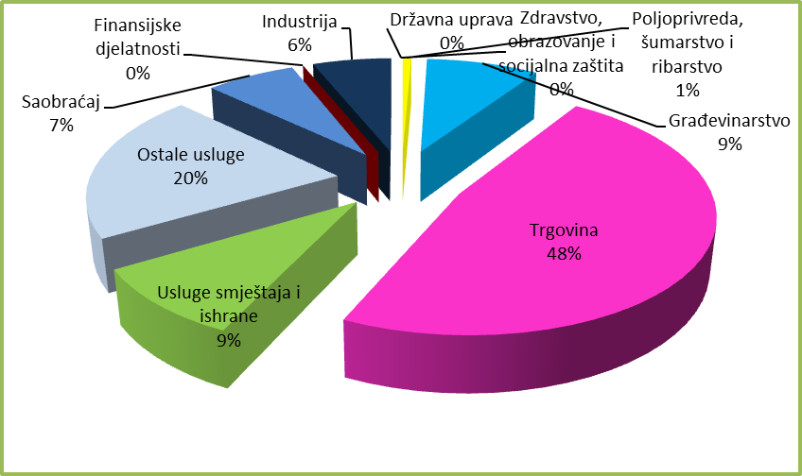

U pogledu vrijednosti novozaključenih ugovora prema sektorskoj strukturi, najveće učešće u ukupnoj vrijednosti plasmana imaju trgovina (48%), građevinarstvo (9%), kao i usluge smještaja i ishrane (9%), ostale usluge (20%), saobraćaj (7%).

Grafik 5 ukazuje na cjelokupnu sektorsku strukturu u pogledu aktivnih ugovora na dan 31. decembar 2013. godine, sa najznačajnijim učešćem sektora građevinarstva, trgovine, industije, usluga smještaja i ishrane i ostalih usluga.

Grafik 5. Struktura vrijednosti aktivnih ugovora na dan 31. decembar 2013. godine

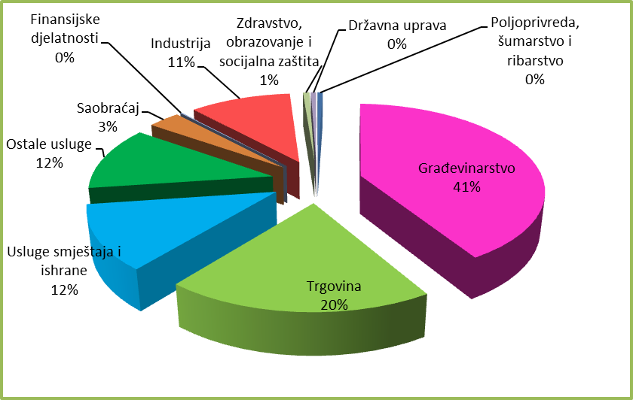

Bilans stanja

Ukupna aktiva četiri lizing kuće na dan 31. decembar 2013. godine iznosila je 116.968.920,75
eura i bila manja za 7,66% u odnosu na 30. septembar 2013. godine, kao i za 18,77% manja u poređenju sa 2012. godinom. Međutim, uporedni podaci aktive sa tržišta lizinga nijesu relevantni, imajući u vidu da se značajan dio bilansne sume agregatnog bilansa tržišta vodi u okviru finansijskih izvještaja pružaoca lizing usluga sa najvećim tržišnim učešćem, Hipo Alpe Adria Banke, koja ispred Hipo Alpe Adria grupe zaključuje nove lizing plasmane.

U strukturi ukupne aktive veći udio odnosio se na stalnu imovinu (59%), dok je obrtna imovina učestvovala sa oko 41%.

Sa Grafika 6, evidentno je da su dugoročni finansijski plasmani sa 40,135,475.05 eura (34%) najznačajnija stavka aktive, nekretnine postojenja i oprema sa 29,250,191.13 eura (25%), potraživanja od kupaca sa 20,469,451.71 eura (18%), kratkoročni finansijski plasmani sa 17,416,802.86 eura (15%), kao i zalihe sa 5,802,125.00 eura (5%), zatim gotovina i gotovinski kvivalentni sa 3,634,819.44 eura (3%)

Grafik 6. Struktura ukupne aktive lizing kuća na dan 31. decembar 2013. godine

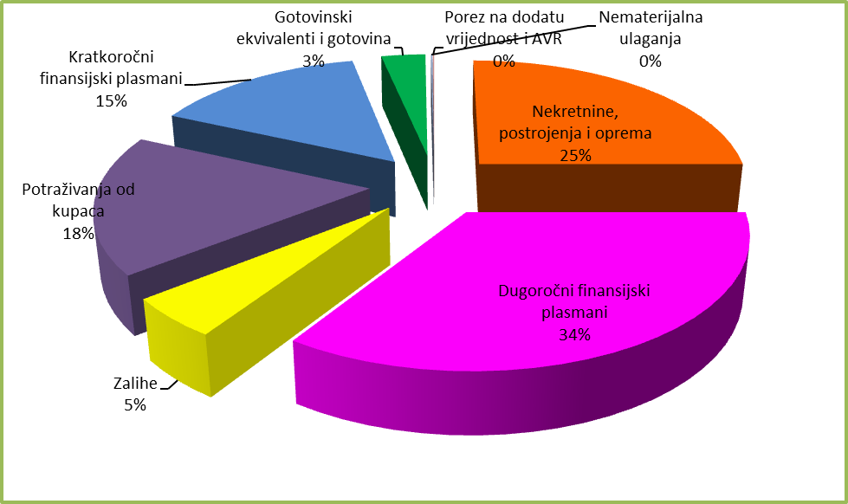

U strukturi pasive četiri lizing kuće na dan 31. decembar 2013. godine najveći udio odnosio se na kratkoročna rezervisanja i kratkoročne obaveze sa 69.063.493,05 eura, odnosno 46%, dok su dugoročna rezervisanja i dugoročne obaveze sa 63,535,357.28 eura, odnosno 43%, dok je kapital imao učešće od –11%. U odnosu na podatke na dan 30. septembar 2013. godine, kapital je zabilježio pad od 22%, dugoročna rezervisanja i dugoročne obaveze za 2,28%, kao i kratkoročna rezervisanja i kratkoročne obaveze za 6,92%. Navedeni podatak ukazuje da se sredstva za finansiranje lizing poslova orjentišu od kratkoročnih prema dugoročnim izvorima, što obezbjeđuje veći stepen stabilnosti tržišta.

Grafik 7. Struktura ukupne pasive lizing kuća na dan 31. decembar 2013. godine

Bilans uspjeha

Na dan 31. decembar 2013. godine četiri lizing kuće su ostvarile poslovni prihod od 12.989.628,80 eura, finansijski prihod od 2.666.784,00 eura, kao i izrazile prihod od ostalih aktivnosti od 1.186.957,00 eura. Sa druge strane u istom periodu ostvareni su poslovni rashodi u iznosu od 12.824.580,92 eura, finansijski rashodi od 3.154.524,16 eura, kao i ostali rashodi od 3.252.621,00 eura.

Lizing kuće su na dan 31. decembar 2013. godine iskazale 2,429,561.28 eura neto rezultata, odnosno gubitka na tržištu. Poređenja radi na dan 30. septemar 2013. godine na tržištu lizinga iskazan je pozitivan finansijski rezultat u iznosu od 433,639.37 eura. Pozitivan rezultat na kraju posmatranog perioda 2013. godine izrazile su dvije od četiri lizing kuće. U poređenju sa finansijskim rezultatom izraženim na kraju 2012. godine, odnosno gubitkom od -2,611,763.84 eura, negativan rezultat na kraju 2012. godine je manji za 6,98%.

Istovremeno, potrebno je ukazati da u ukupnom rezultatu bilansa uspjeha, koji daje prihode i rashode lizing kuća, nedostaje dio podataka koji se obračuvaju kroz bilanse banke koja se bavi lizing poslovima, imajući u vidu da Hipo Alpe Adria banka u okviru svog portfolia pruža lizing usluge.

Bilansna suma banaka i davalaca lizinga

Lizing kuće u Crnoj Gori su na dan 31. 12. 2013. godine ostvarili bilansnu sumu u iznosu od 116,9 miliona eura, što predstavlja 3,95% bilansne sume bankarskog sektora.

Grafik 8. Odnos bilansne sume banaka i lizing kuća (mil. €)

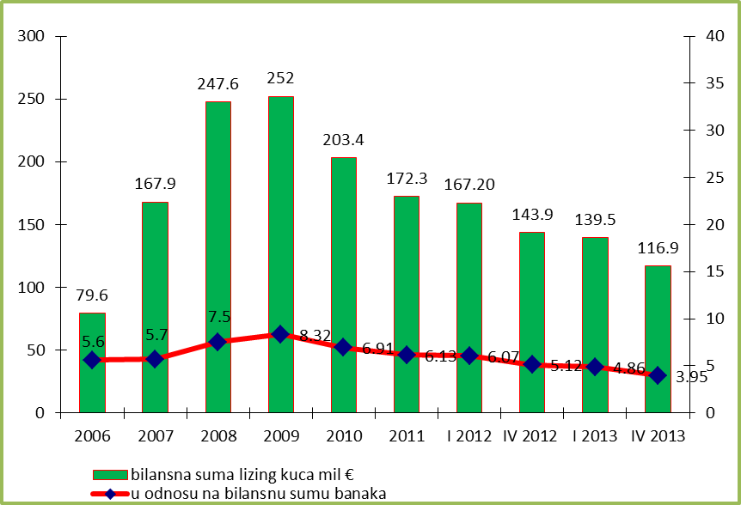

Grafik 8 pokazuje da je bilansna suma lizing kuća u odnosu na bilansnu sumu banaka u 2013. godini zabilježila pad, što je rezultat smanjenja bilanse sume lizinga kuća. Navedeno poređenje nije relevatno za cjelokupno lizing tržište jer dio aktive u okviru lizing poslova Hipo Alpe Adria banke nije obuhvaćen agregatnim bilansom lizing kuća.

Ukoliko se stavi u odnos bilanska suma lizing kuća, sa brutom domaćim proizvodom, onda je relevantni odnos bio 4,39% u 2012. godini, dok je ovaj odnos u 2013. godini 3,5%.

*
* *

Poslovna politika lizing kuća, tokom 2012. i 2013. godine, u velikoj mjeri je bila bazirana na zaključivanje ugovora sa klijentima visokog stepena kreditne sposobnosti što je uticalo na smanjenje izloženosti tržišnim rizicima. Slaba naplata potraživanja dovela je do značajnog povećavanja rezervacija na kraju godine, što je doprinijelo rastu rashodne strane u bilansu uspjeha, što dolazi posebno do izražaja upoređujući sa podacima na kraju III kvartala 2013, godine kada je ovaj rezultat bio pozitivan. Značajno je da usljed računovodstvenih pravila matične inostrane kuće, jedan učesnik na tržištu procjenom rizičnosti potraživanja predvidio je u bilansima značajan nivo rezervacija, što je uticalo na negativan finansijski rezulat sa cjelokupnog tržišta. Posmatrano sa aspekta lizing kompanija tržište je tokom 2013. godine imalo isti trend kao i tokom prethodne dvije godine u pogledu povećavanja klijenata koji slabije servisiraju obaveze, kao i prisutna nelikvidnost klijenata. Istovremeno, zadržana je restiktivna politka odobravanja plasmana, usljed smanjenog broja klijenata koji svojim bonitetom zadovoljavaju uslove finansiranja.

Rast broja kredibilnih klijenata, kao i efikasnija naplata potraživanja, prioriteti su lizing kuća u narednom periodu, dok će oporavak ekonomske aktivnosti u Crnoj Gori biti direktni uzročnik za rast lizing poslova.

Prva banka Crne Gore osnovana 1901. godine u period 2010-2013. godine nije bila aktivna na tržištu lizinga u smislu odobravanja novih plasmana, osim naplate potraživanja po osnovu ranije zaključenih ugovora.
Podaci o ukupnoj aktivi se odnose na četiri lizing kuće.
Korišten je podatak Centralne banke Crne Gore,
Korišten je podatak Ministarstva finansija o procjenama BDP-a za 2013. godinu.

